Информация о работе ТЦСОН за 2022 год
В структуру государственного учреждения «Территориальный центр социального обслуживания населения Лепельского района» входит 7 отделений.
По состоянию на 01.01.2023 на учете в ТЦСОН состоит 9368 категорированных граждан, из них:
3656 одиноко проживающих пожилых граждан;
448 одиноких пожилых граждан;
966 граждан с инвалидностью;
51 недееспособный гражданин;
11 ограниченно дееспособных граждан;
110 семей, воспитывающих 113 детей-инвалидов;
443 многодетных семей, воспитывающих 1431 детей;
7 ветеранов Великой отечественной войны;
9 узников.
Материальную помощь из средств Фонда социальной защиты населения получили 722 гражданина.
Государственная адресная социальная помощь – получил 863 гражданин.
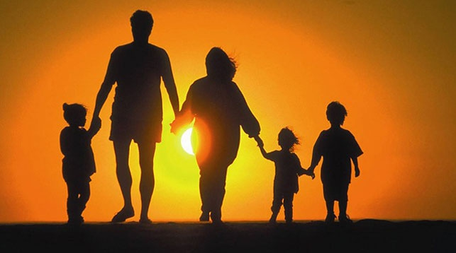
Дополнительная социальная поддержка к новому 2022/2023 учебному году в виде выплаты единовременной материальной помощи семьям, воспитывающим троих и более детей, оказана 396 семьям, в которых воспитывается 770 детей.

По состоянию на 01.01.2023:
518 человек охвачено обслуживанием на дому;
46 человек получили помощь услуги сиделки;
6 семей получили помощь услуги няни;
функционирует 2 замещающие семьи;
оказано 597 разовых услуг.
Отделение дневного пребывания для граждан пожилого возраста посещает 123 граждан.
Услуги помощника по сопровождению получили 10 человек.
Услуги ассистента получили 3 человека.
Услуги переводчика жестового языка получает 3 человека
Отделение дневного пребывания для инвалидов постоянно посещает 62 гражданина.
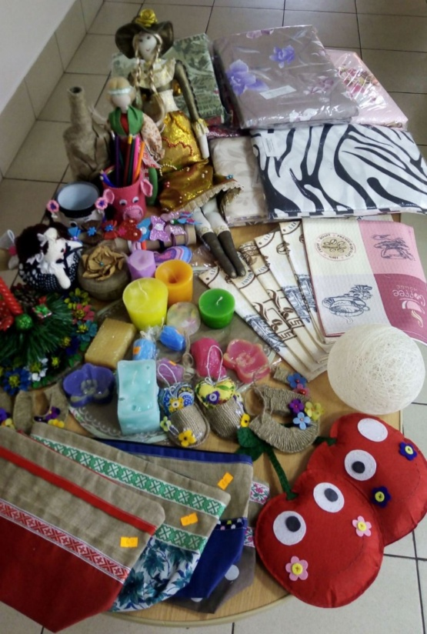

От реализации изделий, изготовленных в реабилитационно-трудовых мастерских центра социально-трудовой, социально-бытовой и физической реабилитации инвалидов Лепельского района поступило 63618,67 рублей.
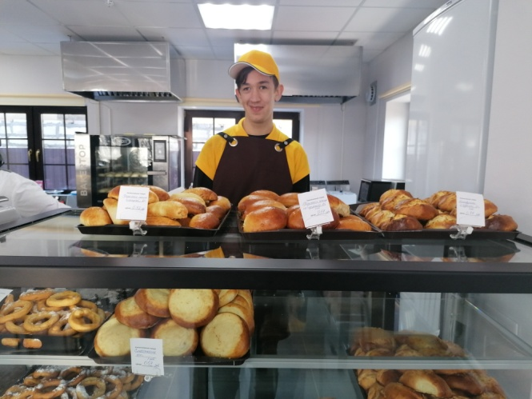

В 2022 году реализован третий этап проекта по строительству объекта «Центр социальной адаптации, реабилитации, проживания, обучения инвалидов и временного приюта», открытие которого состоялось 2 сентября 2022 г., на строительство данного объекта выделено финансирование в размере 160580 тысяч евро. Целевое назначение: оказание социальных услуг в соответствии с Перечнем бесплатных и общедоступных услуг гражданам с инвалидностью прибывших в г.Лепель для социальной адаптации и реабилитации в учреждениях социального обслуживания, а также досуга и иных целей в формах полустационарного, стационарного социального обслуживания, а также возможна реабилитация в учреждениях здравоохранения.
.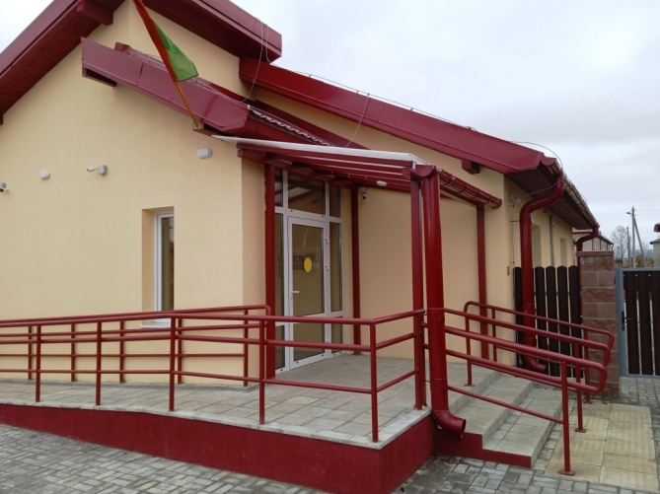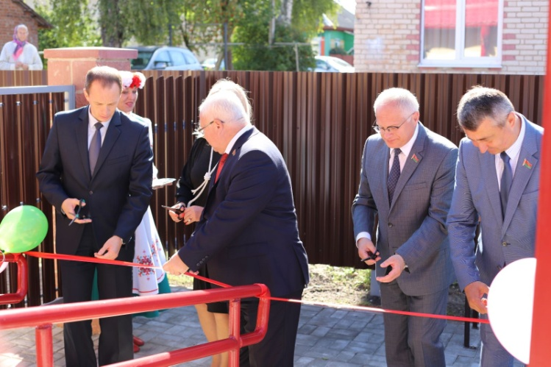
Число граждан получивших помощь в центре социальной адаптации, реабилитации, проживания, обучения инвалидов и временного приюта - 3 гражданина.
Услугой социального патроната охвачено 39 семей.
Услугами пункта проката технических средств социальной реабилитации воспользовались 63 гражданина.

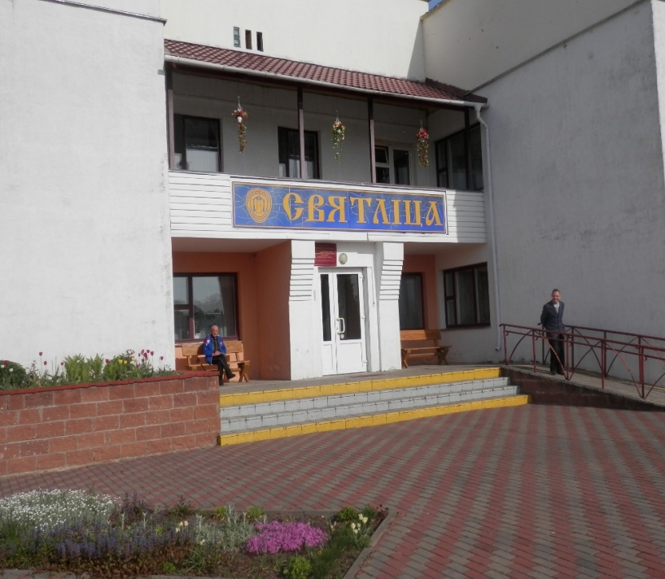
Отделение круглосуточного пребывания для граждан пожилого возраста «Святліца»: число граждан получивших помощь - 66 граждан.

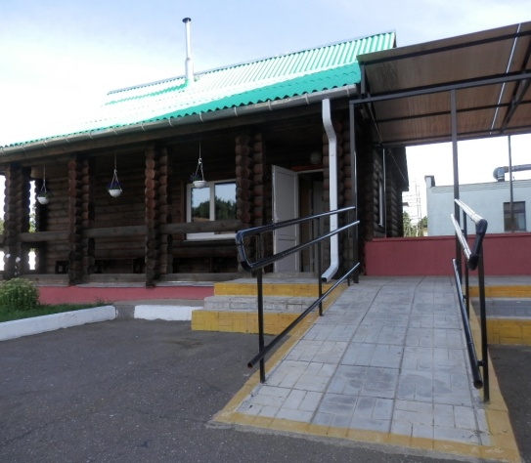
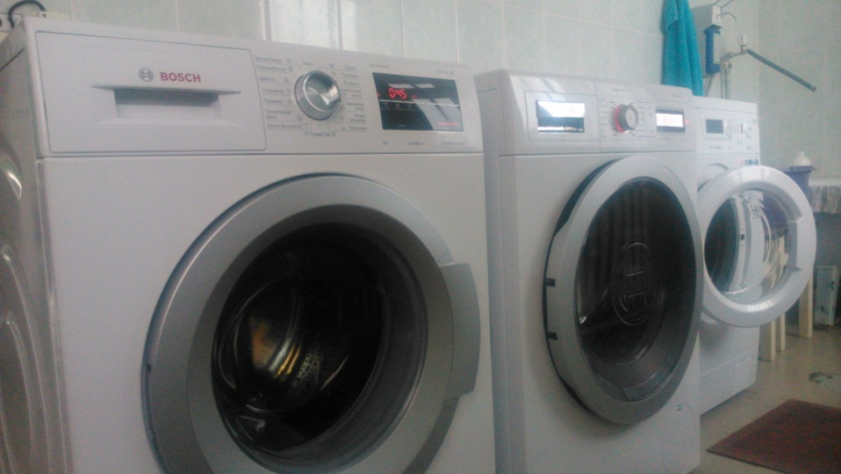
Прачечными и банными услугами воспользовалось 302 гражданина.

